Ejercicio 6

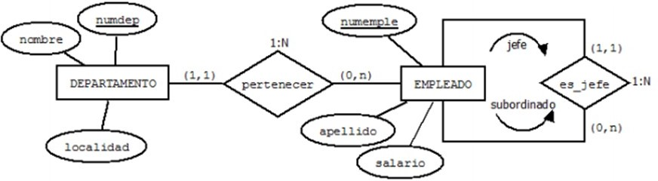

Departamento(numdep:dom_num,nombre:dom_nombre,localidad:dom_localidad)

Clave Primaria {numdep}

Empleado(numemple:dom_num,apellido:dom_apellido, salario:dom_salario, empleado_subordinado:dom_subornidado,numdep:dom_num)

Clave Primaria {numemple}

Clave Ajena {empleado_subordinado} hace referencia a Empleado

Clave Ajena {numdep} hace referencia a numdep de Departamento

Ejercicio 7

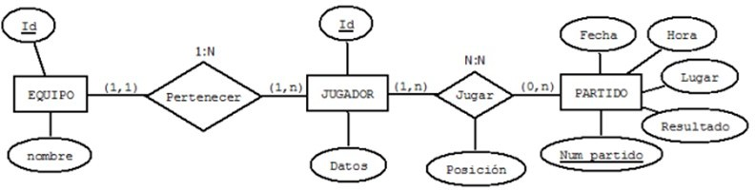

Equipo(Id:dom_Id,nombre:dom_nombre)

Clave primaria {Id}

Jugador (Id:dom_Id,Datos:dom_Datos,IdEquipo:dom_Id)

Clave Primaria {Id}

Clave Ajena {IdEquipo} Hace referencia a Id de equipo

VNN {IdEquipo}

Partido (Num_partido:dom_partido, Fecha:dom_fecha, Hora:dom_hora, Lugar:dom_Lugar, Resultado.dom_resultado)

Clave Primaria {Num_partido}

Jugar (Num_partido:dom_partido, Id:dom_Id, Posicion:dom_Posicion)

Clave Primaria {Num_partido, Id }

Clave Ajena {Num_partido} Hace referencia a Num_partido de partido

Clave Ajena {Id} Hace referencia a Id de Jugador

Ejercicio 8

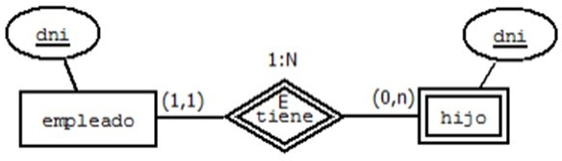 Empleado (dni:dom_dni)

Clave primaria {dni}

Hijo (dni:dom_dni, dni_empleado:dom_empleado)

Clave primaria {dni}

Clave Ajena {dni_empleado} Hace referencia a dni de Empleado

VNN {dni_empleado}

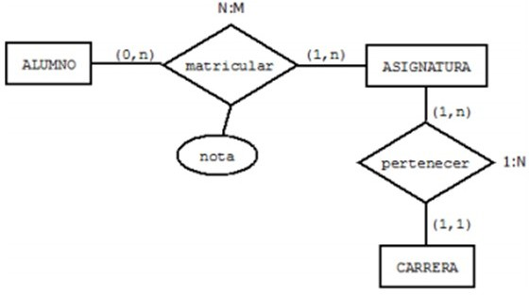

Ejercicio 10

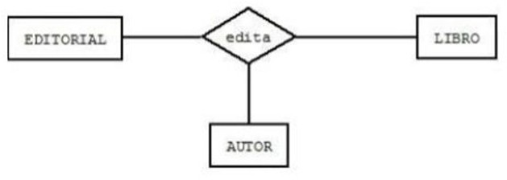

Ejercicio 11

